产品说明书
一、产品的展示
电源键
未开机状态下，单击显示剩余电量
快速双击启动/关闭风扇，顺时针旋钮无级升挡，最高199
运行状态下单击则切换1~50~100~150~199挡循环

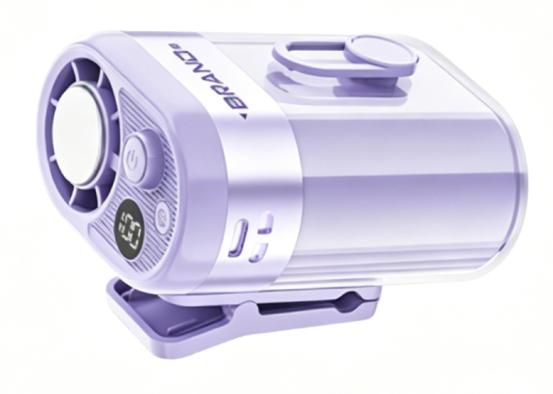
夹具范围：0~20mm
夹具支持水平360度旋转
可拆卸
制冷按键
长按启动/关闭制冷功能
数显屏
显示剩余电量/当前挡位/半导体状态
Typec电源
输入功率：5v1a
TEC制冷片
五叶无刷电机

注：制冷功能需要再风扇非充电运行风扇状态下才可启动
2.场景示范
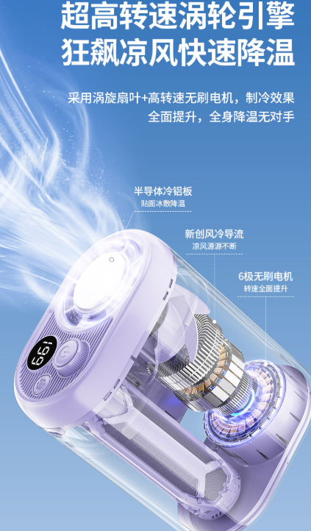
- 包装清单
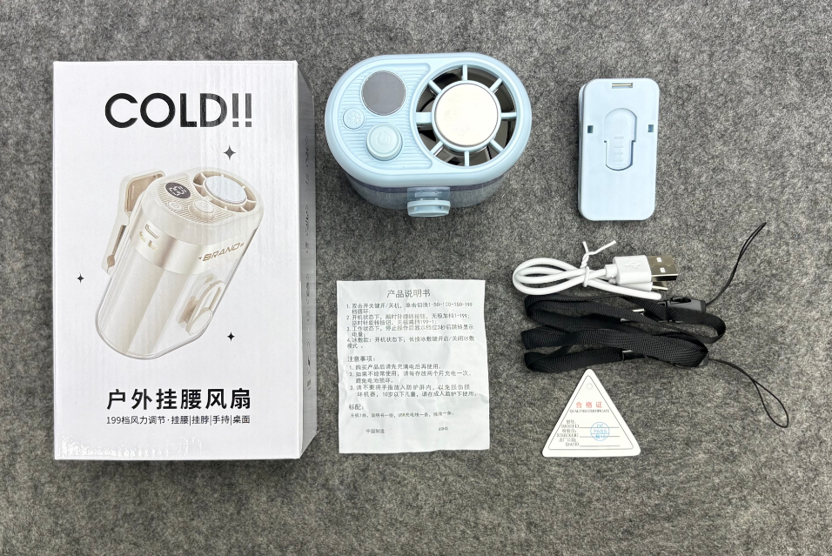
- 使用的说明
1.连接示范
产品使用说明：https://v.douyin.com/VDVqK_U9OdQ/
2.温馨提示
产品输入电源建议使用5v1a充电，防止过热
使用时不要遮挡吸风口，避免发生意外
- 产品的参数
